**Приложение А**   
Проектная документация

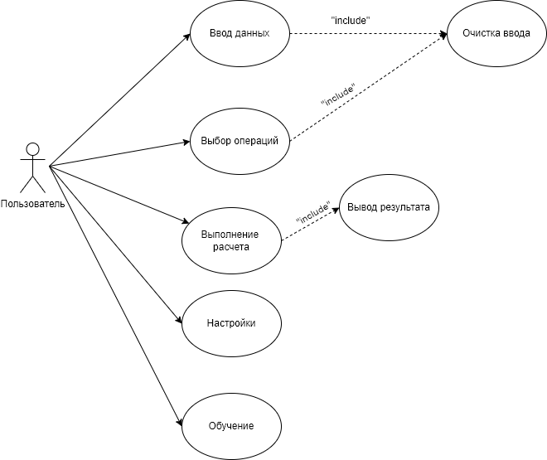

Рисунок A.1 – Диаграмма вариантов использования